Domáce úlohy zo slovenského jazyka od 25.1 do 29.1.2021
VI.B
Vypracoval: Mgr. Ján Hvozdík

1. Nájdi v texte písmeno Y, y, ý

YPSILON môj, kdeže si?
Vzal som si ťa do kapsy,
spravím z teba zázrak:
budeš dobrý na prak!

2. Prepíš slabiky

MY........................................................................................................
SY..........................................................................................................
LY …......................................................................................................

3. Prepíš slová tlačeným písmom

OSY ........................................................................................................
MYS ….....................................................................................................
ASI ..........................................................................................................
SOM ........................................................................................................

DdD d

Vyznač písmeno D:
DUBÁK  ODRAZ | DOSKA BÚDA | VODA ODRODA
Napíš písmeno D:

Doplň písmeno D, slovo prečítaj:

O _ PA _ _ Á M A

_ R E V O R A _ O S Ť

N Á _ O B A

H O _ I N A

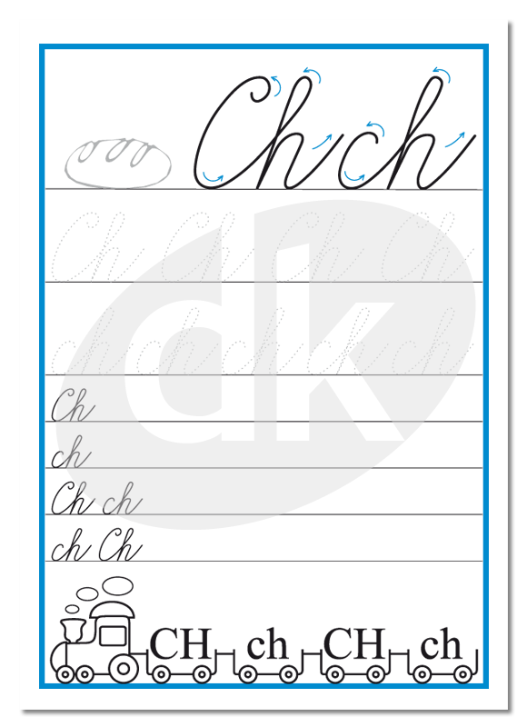

Precvič si písanie:

Usporiadaj slová vo vetách. Vety napíš na riadok.

Na
jar

